《信号与系统》课程实验报告X
实验项目名称： | 连续信号、系统的复频域分析 |  |  | 实验成绩：
实验人班级： | 22190142 | 学号/姓名： | 2206040245李泉胜
实验时间： | 2024.5.17 | 实验地点： | 主楼1200

1 实验目的
1、理解复频域分析的MATLAB实现方法。
2、掌握复频域分析.
2 信号与系统理论及实验基本原理
1、系统零极点求解
[z,p,k] = tf2zp(num, den)：求系统函数的零极点，返回值z为零点行向量，p为极点行向量，k为系统传递函数的零极点形式的增益。num为系统函数分子多项式的系数向量，den为系统函数分母多项式系数向量。
2、系统函数的零极点分布图
系统函数的零极点图（Zero-pole diagram）能够直观地表示系统的零点和极点在s平面上的位置，从而比较容易分析系统函数的收敛域（Regin of convergence）和稳定性（stablity）。
对于一个连续时间LTI系统，它的全部特性包括稳定性、因果性（Causality）和它具有何种滤波特性（Frequency-domain aspect）等完全由它的零极点在s平面上的位置所决定。可以利用给出的函数splane(num,den)来绘制连续时间LTI系统的零极点图。
3、系统的时域特性分析
MATLAB的内部函数impulse()可以用来计算并绘制连续时间LTI系统的单位冲激响应。
4、系统的频域特性分析
Matlab中用系统函数分子和分母多项式系数行向量来表示系统。
相应的频率特性函数：
[h,w] = freqs(num,den)：num,den分别为连续时间LTI系统的微分方程右边的和左边的系数向量（Coefficients vector），返回的频率响应在各频率点的样点值（复数）存放在h中，系统默认的频率样点数目为200点；
h = freqs(num,den,w)：在指定的频率范围内计算系统的频率响应特性。在使用这种形式的freqs函数时，要在前面先指定频率变量w的范围。
hm = abs(h)：求模数，即进行运算，求得系统的幅度频率响应，返回值存于hm之中。

3 实验内容
（1）实验内容1
1、已知系统函数为
求解系统的冲激响应h(t)和频率响应H(ω)，并绘制其零极点分布图和幅频特性曲线、相频特性曲线，并判断系统是否稳定。

实验程序： | 结果曲线图形
num=1;%分子系数  den=[1 2 2 1];%分母系数  zplane(num,den);  grid on;  title ('s平面的零极点图'); | 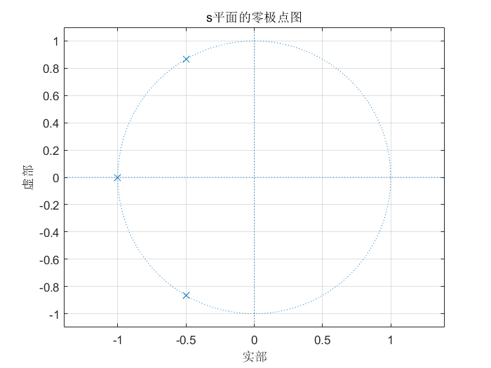  图1.1 系统函数的零极点分布
num = 1;  den = [1 2 2 1];  [h,w] = freqs(num,den);  hm = abs(h);  phi = angle(h);  subplot(211)  plot(w,hm)  grid on  title('幅频特性曲线')  subplot(212)  plot(w,phi)  grid on  title('相频特性曲线') | 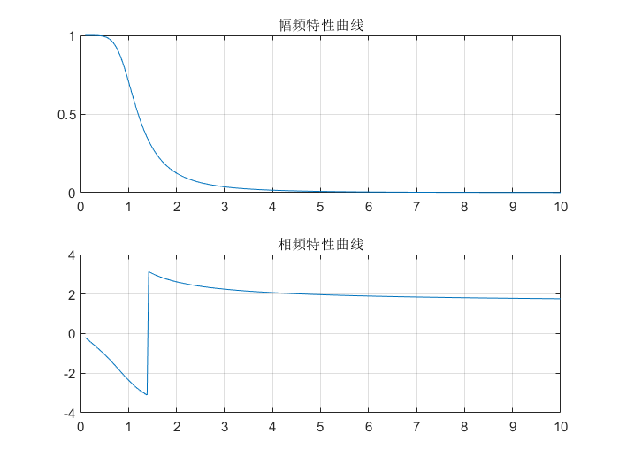  图1.2 系统的幅频特性和相频特性
实验分析：
从系统的零极点分布图我们发现，系统的极点全部位于左半平面，所有系统是稳定系统

（2）实验内容2
2、给定三个连续时间LTI系统，它们的微分方程分别为
系统1：
系统2：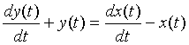
系统3：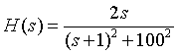
系统4：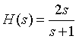
系统5：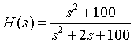
分别绘制其零极点分布图和幅频特性曲线、相频特性曲线，并从系统的幅频特性曲线分析系统是哪种滤波器（低通、高通、全通、带通、带阻滤波器）？
对于系统3，输入为sin(ωt)，当ω分别为50，90，100，110，150时观察系统稳态响应的幅值，并解释变化趋势和系统性能的关系。
实验程序： | 结果曲线图形
%（1）零极点分布图  num1=262;  den1=[6 10 48 148 306 401 262];  subplot(231);  zplane(num1,den1);  grid on;  title ('系统1的s平面的零极点图');  num2=[1 -1];  den2=[1 1];  subplot(232);  zplane(num2,den2);  grid on;  title ('系统2的s平面的零极点图');  num3=[2 0];  den3=[1 2 10001];  subplot(233);  zplane(num3,den3);  grid on;  title ('系统3的s平面的零极点图');  num4=[2 0];  den4=[1 1];  subplot(234);  zplane(num4,den4);  grid on;  title ('系统4的s平面的零极点图');  num5=[1 0 100];  den5=[1 2 100];subplot(235);  zplane(num5,den5);  grid on;  title ('系统5的s平面的零极点图'); | 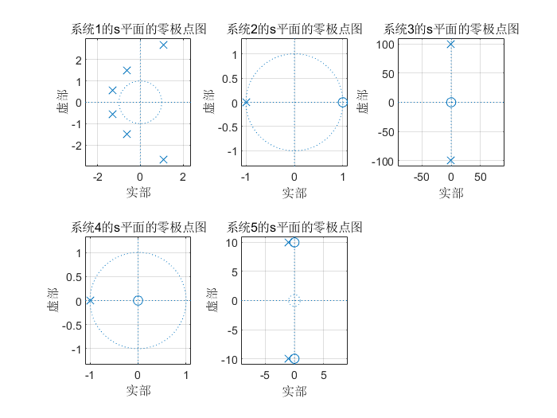  图 2.1 系统函数的零极点分布
[h,w] = freqs(num3,den3);  hm = abs(h);  phi = angle(h);  subplot(211)  plot(w,hm)  grid on  title('幅频特性曲线')  subplot(212)  plot(w,phi)  grid on  title('相频特性曲线') | 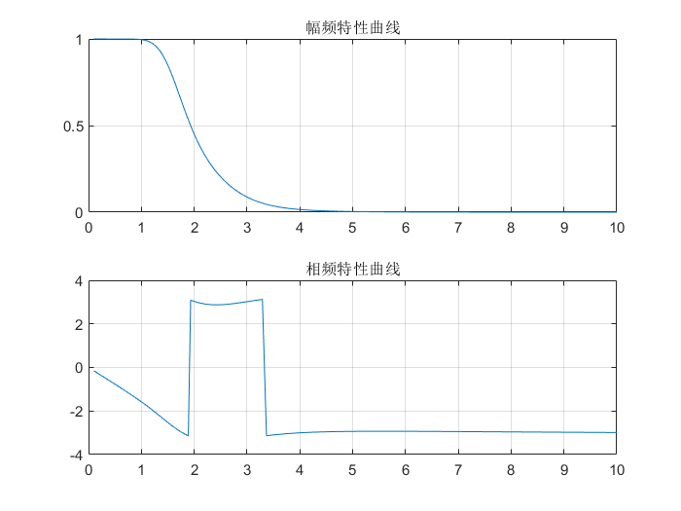  图 2.2 系统1的幅频特性和相频特性  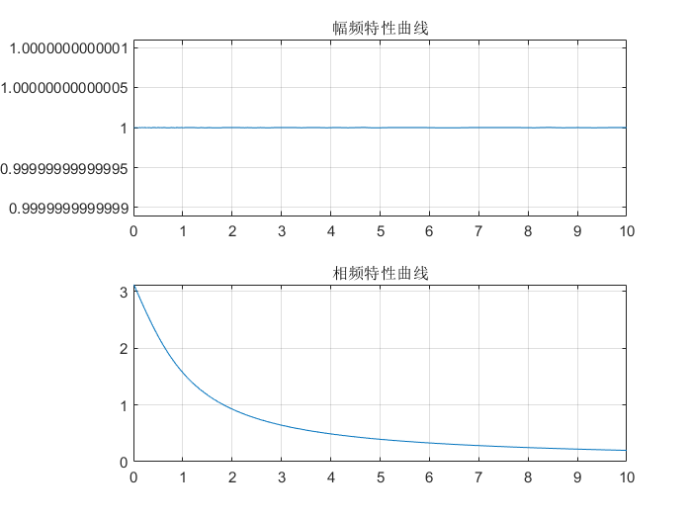  图 2.3 系统2的幅频特性和相频特性  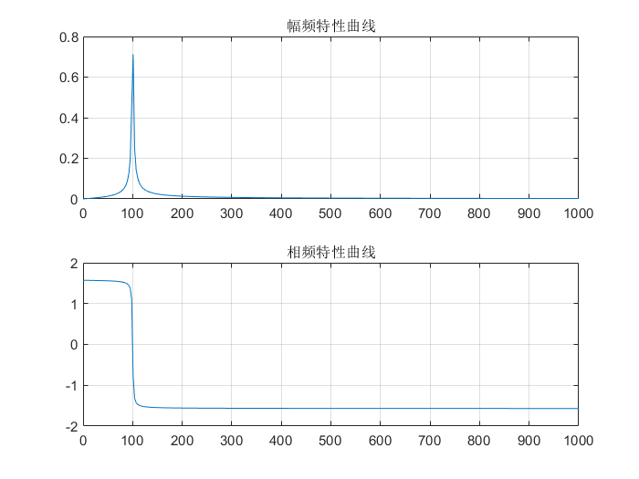  图 2.4 系统3的幅频特性和相频特性  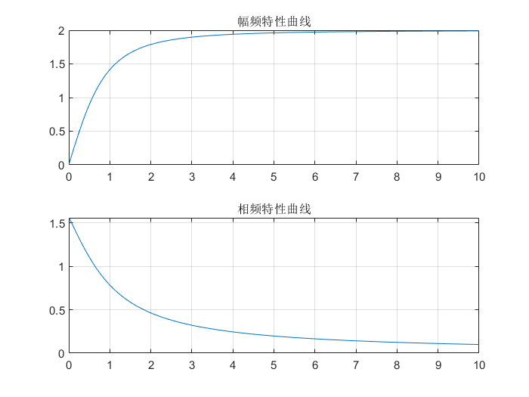  图 2.5 系统4的幅频特性和相频特性  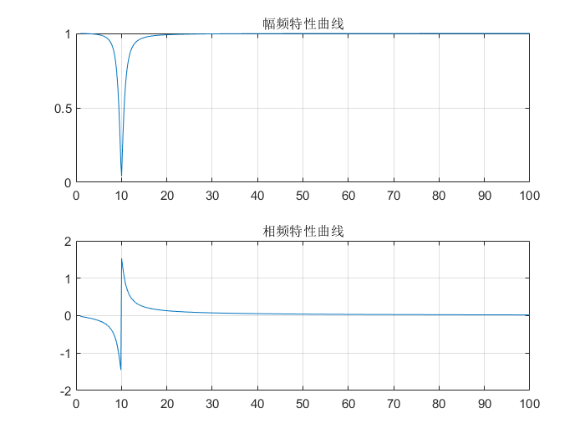  图 2.6 系统5的幅频特性和相频特性
num3=[2 0];den3=[1 2 10001];  sys=tf(num3,den3);  w1=50;  t=0:0.01:10;  f1=sin(w1*t);  [y1,t]=lsim(sys,f1,t);  subplot(321);  plot(t,y1);  w2=90;  t=0:0.01:10;  f2=sin(w2*t);  [y2,t]=lsim(sys,f2,t);  subplot(322);  plot(t,y2);  w3=100;  t=0:0.01:10;  f3=sin(w3*t);  [y3,t]=lsim(sys,f3,t);  subplot(323);  plot(t,y3);  w4=110;  t=0:0.01:10;  f4=sin(w4*t);  [y4,t]=lsim(sys,f4,t);  subplot(324);  plot(t,y4);  w5=150;  t=0:0.01:10;  f5=sin(w5*t);  [y5,t]=lsim(sys,f5,t);  subplot(325);  plot(t,y5); | 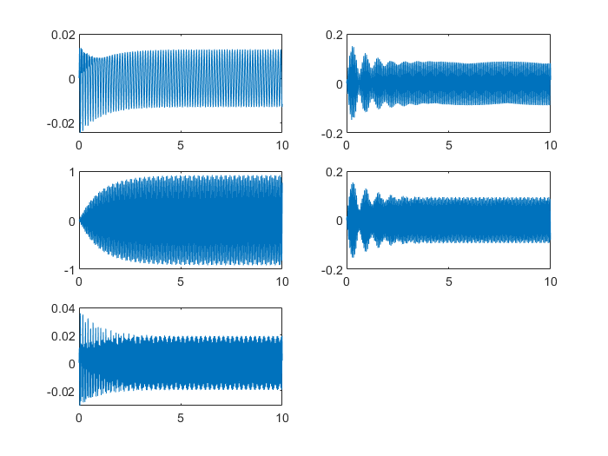  图 2.7 系统稳态响应幅值
实验分析：
系统1为低通滤波器；
系统2为全通滤波器；
系统3为带通滤波器；
系统4为高通滤波器；
系统5为带阻滤波器。
系统稳态响应的幅值随着w的变化而变化，w从50-100，幅值逐渐增大，在100处达到最大，100-150逐渐减小，说明幅值在100的时候出现最大值。

4 实验心得体会f
- 学会了用matalab独立进行系统的稳定性分析。
- 学会了微调参数，使得滤波器的滤波功能得到充分体现。
- Matalab内置的函数由于版本更新迭代会不一样。
- 加深了对拉普拉斯变换的理解和运用。
- 巩固了滤波器知识，学会了滤波器在信号处理里面的作用。

